- 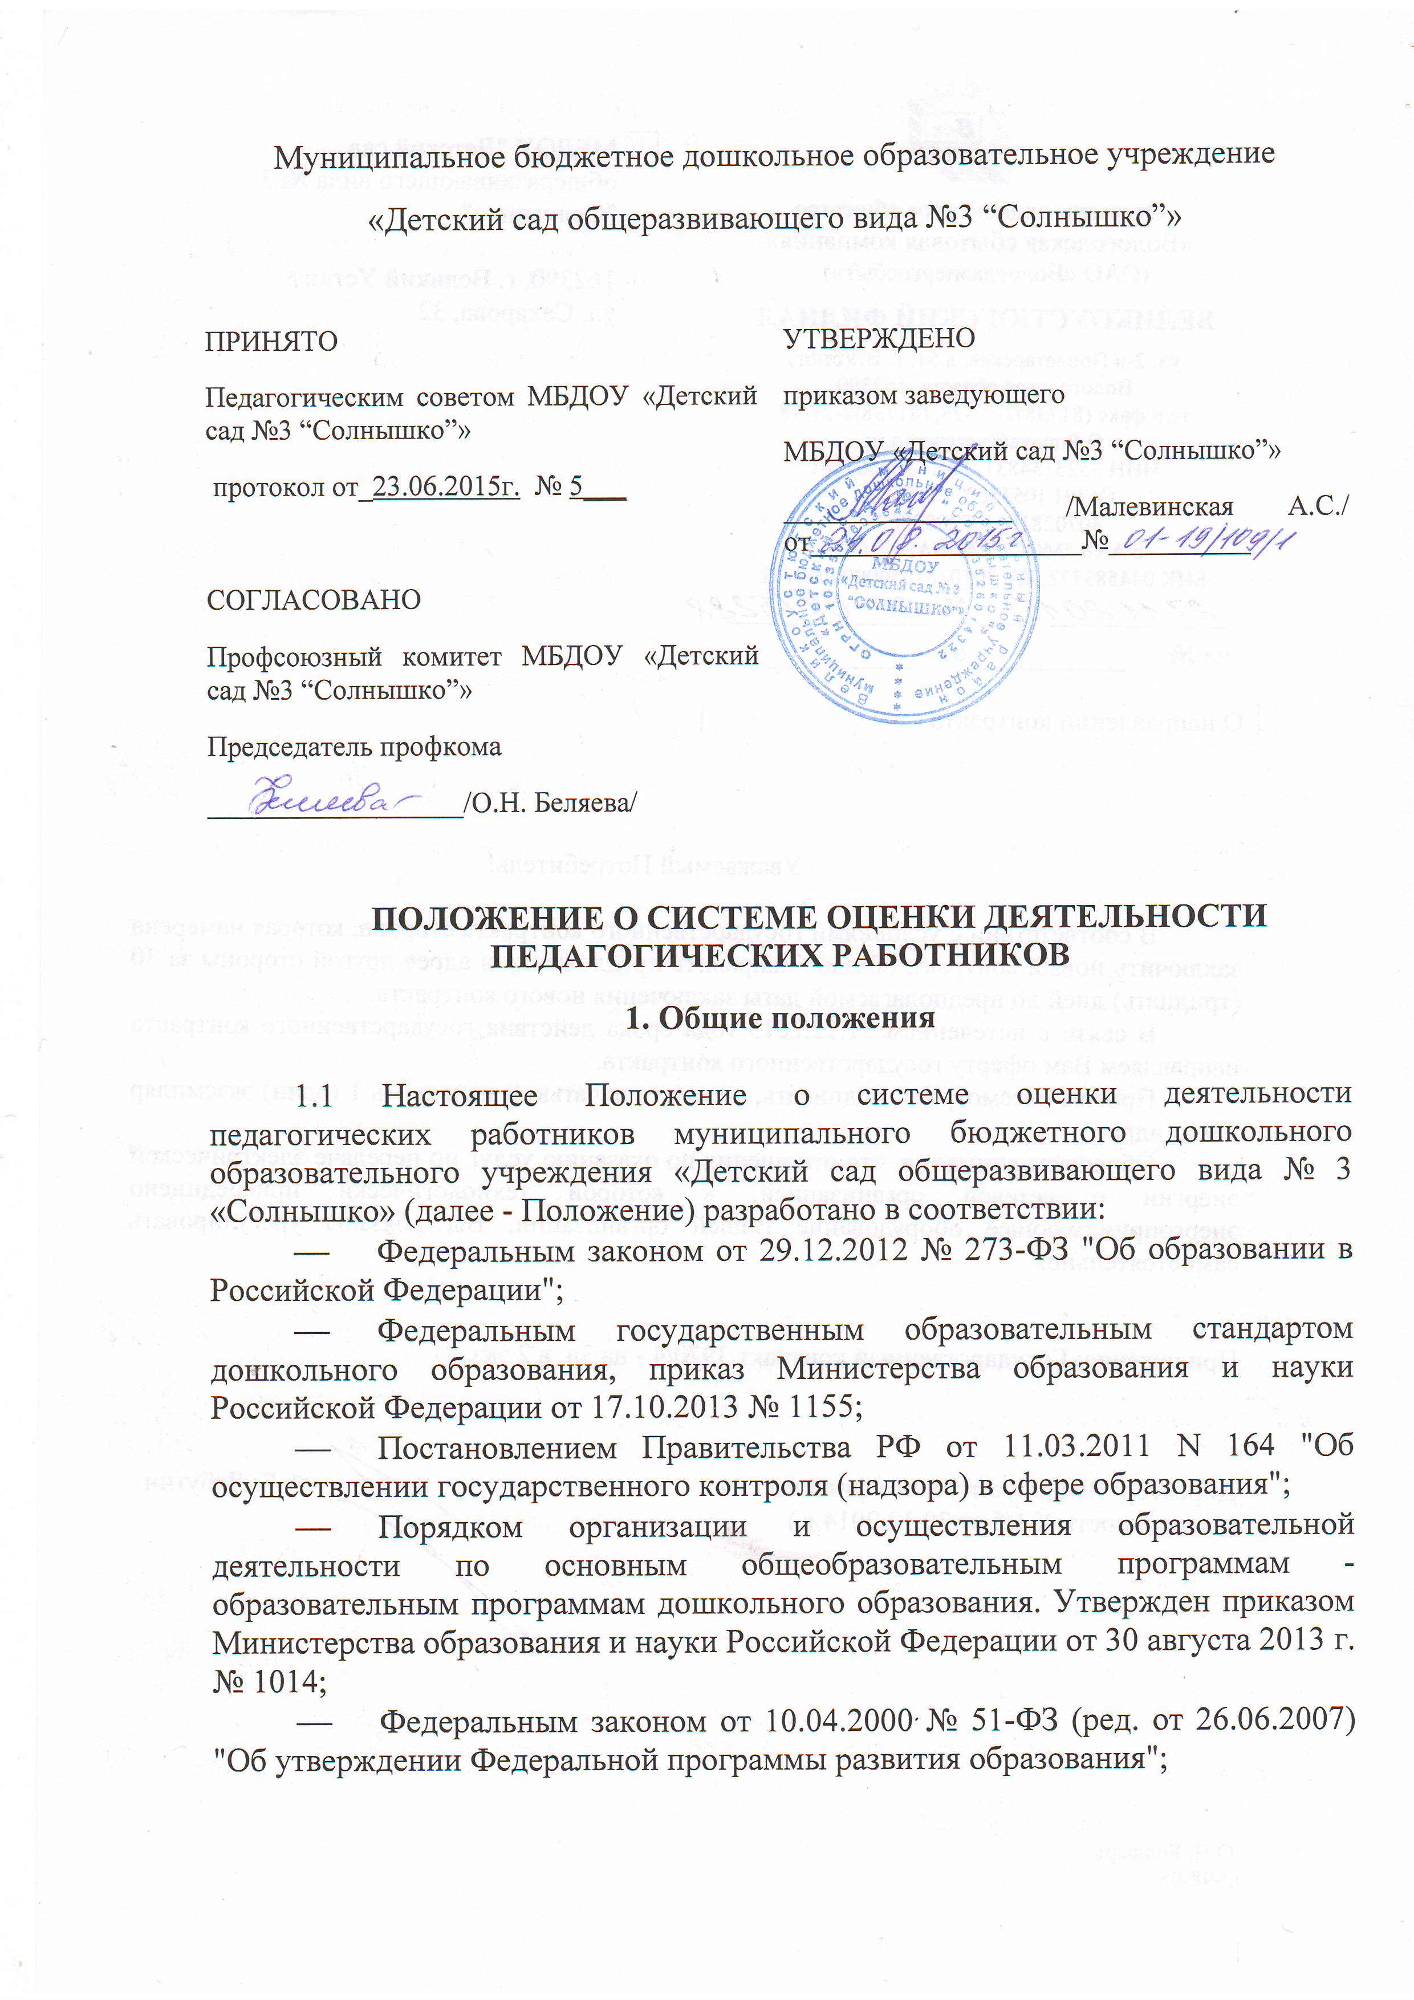 Федеральным законом от 24 июля 1998 года № 124-ФЗ "Об основных гарантиях прав ребенка в Российской Федерации";
- Федеральным законом от 27 июля 2010 года № 210-ФЗ "Об организации предоставления государственных и муниципальных услуг";
- Приказом Министерства образования и науки РФ от 14.06.2013 № 462 «Об утверждении порядка проведения самообследования образовательной организацией»;
- Постановления Правительства РФ от 05.08.2013 № 662 «Об осуществлении системы мониторинга системы образования»
- Устава МДОБУ «Детский сад № 3 “Солнышко”»;
- Положения о системе оплаты труда работников ДОУ;
- Положения о распределении стимулирующего фонда;
- Образовательной программы ДОУ;
- Программы Развития ДОУ;
- Коллективного договора.
1.2 Настоящее Положение определяет цели, задачи, принципы системы оценки деятельности педагогических работников МДОБУ «Детский сад № 3 “Солнышко”» (далее - ДОУ), регламентирует порядок ее действия.
1.3 Система деятельности педагогических работников ДОУ служит информационным обеспечением образовательной деятельности ДОУ.
1.4. Оценка деятельности педагогических работников связана со всеми функциями управления, обеспечивает его эффективность, позволяет судить о состоянии педагогического процесса в любой (контрольный) момент времени.
1.5. Под оценкой деятельности педагогических работников понимается деятельность по обеспечению управления ДОУ, основанная на систематическом анализе качества реализации образовательного процесса, его ресурсного обеспечения и результатов педагогической деятельности.
1.6. Мероприятия по реализации целей и задач оценки деятельности педагогических работников осуществляются на основе проблемного анализа образовательного процесса в ДОУ.
1.7. Положение распространяется на деятельность всех педагогических работников ДОУ, осуществляющих профессиональную деятельность в соответствии с трудовыми договорами, в том числе на педагогических работников, работающих по совместительству.
1.8. Срок данного Положения не ограничен. Положение действует до принятия нового.

2. Цели и задачи
системы оценки деятельности педагогических работников.

2.1. Цель - анализ состояния системы образования в ДОУ для принятия обоснованных и своевременных управленческих решений, направленных на повышение качества образовательного процесса и образовательного результата.

2.2. Задачи:
- осуществлять сбор и обработку объективной информации о функционировании и развитии дошкольного образования в ДОУ, тенденциях его изменения и причинах оказывающих влияние на динамику качества образования;
- вести оперативное выявление соответствия качества деятельности педагогических работников федеральному государственному образовательному стандарту дошкольного образования;
- формулировать основные стратегические направления развития образовательного процесса на основе анализа полученных данных;
- создавать оптимальные условия для повышения квалификации педагогических работников ДОУ.
2.3. Основными принципами внутренней оценки качества образования ДОУ являются целостность, оперативность, объективность, информационная открытость.

3. Объекты оценки и критерии их исследования.

3.1. Эффективность управления качеством образования:
- наличие и качество составления рабочей программы, ведение планов воспитательно-образовательной работы с детьми;
- сотрудничество с семьями воспитанников, их включенность непосредственно в образовательную деятельность.
3.2 Качество организации образовательного процесса:
- развивающая предметно – пространственная среда;
- использование инновационных технологий;
-результаты внутреннего контроля.
3.3 Качество образовательных результатов:
- показатели заболеваемости и посещаемости, их динамика;
- анализ результатов реализации рабочей программы;
- наличие и реализация индивидуальных маршрутов (траекторий) развития;
- включенность детей в проектную деятельность;
- участие воспитанников в конкурсах, соревнованиях и пр.;
- оценка работы родителями.
3.4 Особенности деятельности каждого педагога:
- участие в инновационной, экспериментальной деятельности;
- личный вклад в совершенствование образовательной работы в ДОУ в составе рабочих, творческих групп, методических объединений;
- наличие обобщенного опыта, его трансляция;
- публикации;
- уровень профессиональной компетенции;
- самообразование;
- участие в профессиональных конкурсах.

4. Организация и технология оценки деятельности педагогических работников

4.1. Оценка деятельности педагогических работников проводится ежегодно в конце учебного года рабочей группой, состав которой выбирается педагогическим советом и утверждается приказом заведующего.
4.2.В состав группы по оценки деятельности педагогов входят: представители от администрации, педагогических работников, выборных профсоюзных органов, родителей (законных представителей) воспитанников ДОУ.
4.3. Председателем рабочей группы по оценке деятельности педагогов является заведующий, либо заместитель заведующего.
4.4. Реализация оценки деятельности педагогических работников предполагает последовательность следующих действий:
- определение и обоснование объекта исследования;
- сбор данных, используемых для исследования;
- обработка полученных данных;
- анализ и интерпретация полученных данных;
- подготовка документов по итогам анализа полученных данных;
- пути решения выявленных проблем.
4.5. В качестве источника данных для оценки деятельности педагогических работников используются:
- тестирование педагогов;
- изучение и анализ деятельности педагогов;
- анкетирование родителей (законных представителей);
- собеседования с педагогами;
- анализ профессиональных компетенций педагогов;
- самоанализ деятельности педагогов;
- справки по итогам контроля;
- другие документы, отражающие качество работы педагогов.
4.6. Формой отчета оценки деятельности педагогических работников является аналитическая справка оценки деятельности педагогических работников, в которой определяется эффективность работы педагогов ДОУ, сопоставление с нормативными показателями, определяются проблемы, пути их решения.
4.7. Результаты оценки деятельности педагогов обсуждаются на педагогическом совете, используются при составлении отчета самообледавания, учитываются при распределении стимулирующего фонда ДОУ, служат основанием для принятия управленческих решений, внесения корректив в Образовательную программу и программу развития ДОУ.

5. Распределение функциональных обязанностей участников исследования по оценке деятельности педагогических работников

5.1. Заведующий ДОУ:
- издает приказ о создании рабочей группы по проведению оценки деятельности педагогических работников;
- распределяет обязанности членов рабочей группы по направлениям анализа;
- обеспечивает предоставление информации о качестве образования на муниципальный и региональный уровни системы оценки деятельности педагогических работников;
- принимает управленческие решения по развитию качества образования на основе анализа результатов.
5.2. Заместитель заведующего:
- организует систему оценки деятельности педагогических работников;
- осуществляет сбор, обработку, хранение и представление информации о состоянии и динамике развития деятельности педагогических работников;
- анализирует результаты оценки деятельности педагогических работников на уровне ДОУ;
- формирует информационно - аналитические материалы по результатам оценки деятельности педагогических работников;
- анализирует условия для развития воспитанников каждой возрастной группы.
5.3. Педагогические работники:
- анализируют динамику развития личности каждого воспитанника;
- своевременно предоставляют информацию о результатах работы заместителю заведующего;
- участвуют в тестировании, самоанализе;
- способствуют участию родителей (законных представителей) в оценке деятельности ДОУ и педагогических работников.

